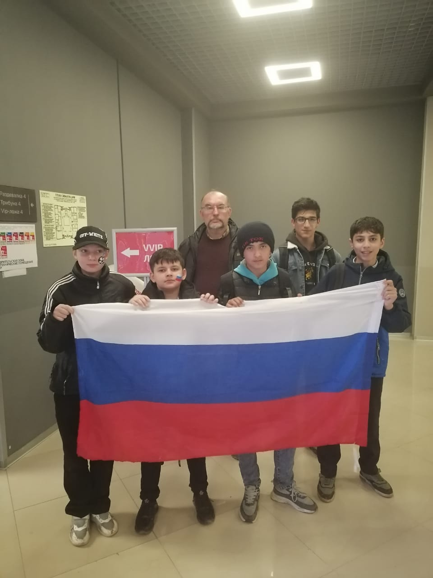

Сегодня, 15.04.24 состоялся ответный матч мини – футбольных сборных России и Сербии. Наша группа болельщиков в количестве 10 человек очень старалась поддержать сборную России, и она выиграла со счётом 5 - 0!

